**陈中原**：

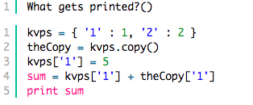

解析： print(6)

copy() 方法的意义相同，均为返回一个**浅复制**的 dict 对象，而浅复制是指**只拷贝父对象，不会拷贝对象的内部的子对象**，即两个 dict 父对象 kvps 与 theCopy 相互独立，但对它们内部子对象的引用却是共享的，所以 kvps['1'] 的改变不影响 theCopy['1'] 的值（因为改变的是父对象的值）。

顺便一提，**深复制是指完全拷贝父对象与子对象，即都相互独立。**

**注意，这里的子对象不是子类的对象，而是在父对象中的二级对象。**

**丁昌茂：**

python的数据结构类型

不可变（可哈希）数据类型：str，bool，int，tuple

可变（不可哈希）数据类型：list, dict, set

对str的所有操作都是产生一个新字符串，并没有改变原字符串的内容

哈希：是把元素通过hash算法变成内存地址

**王福成**：

python 的单例模式有哪些？

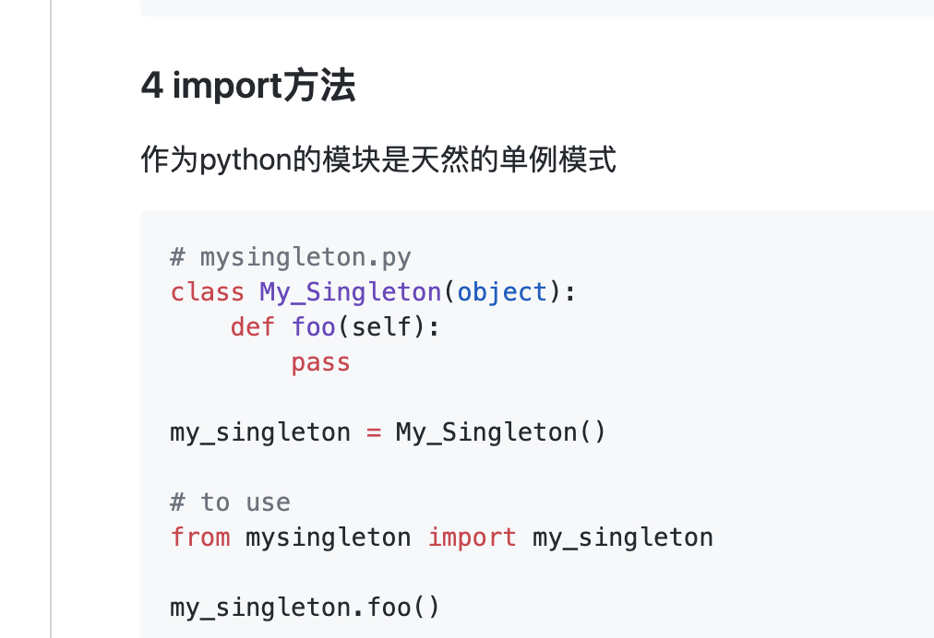

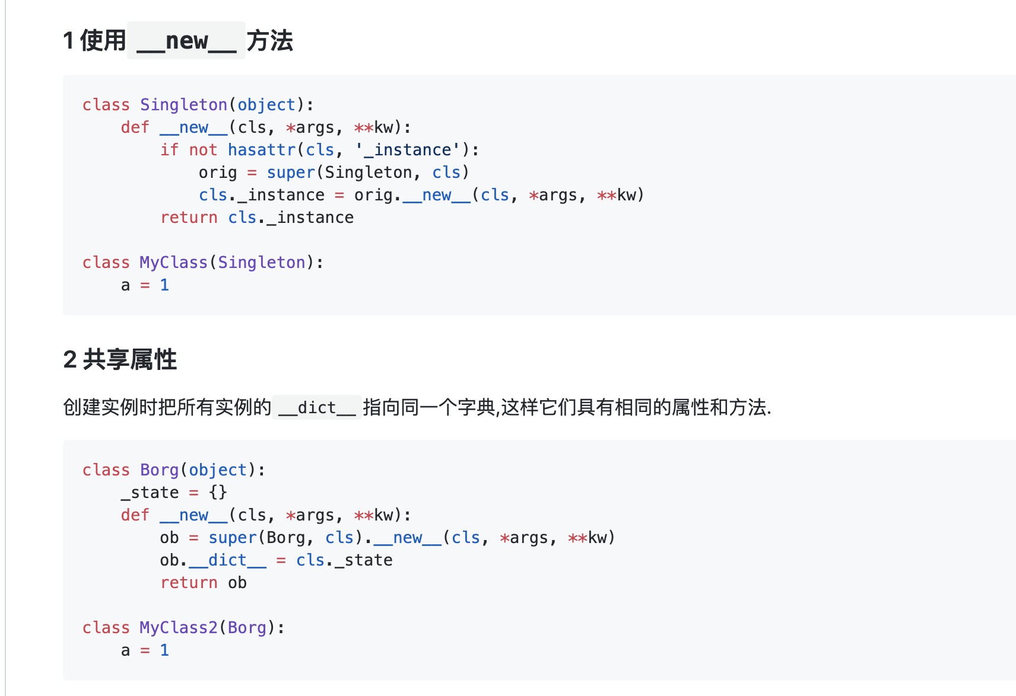

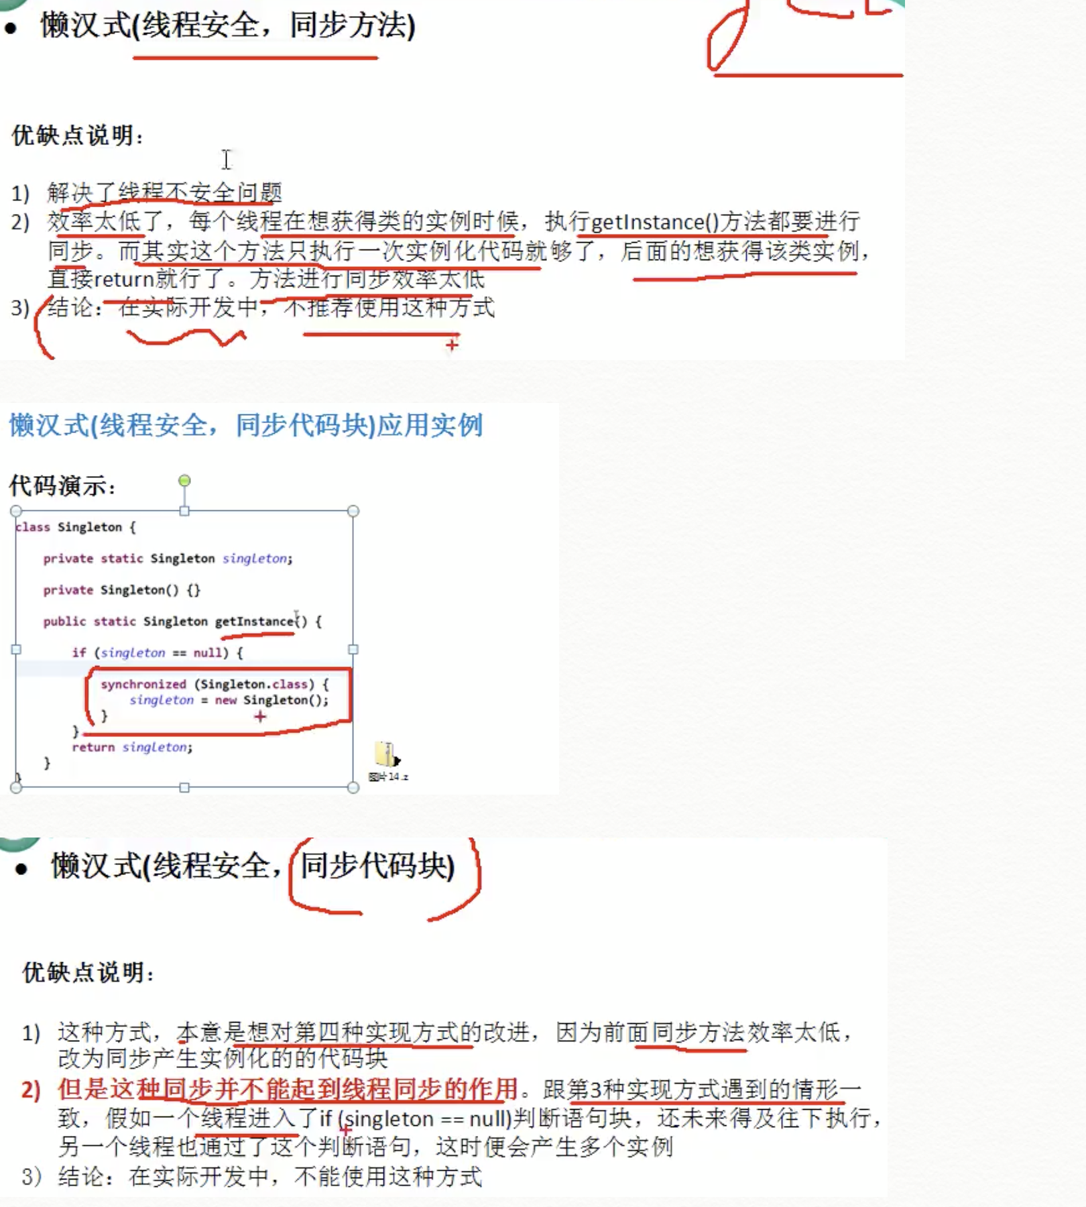

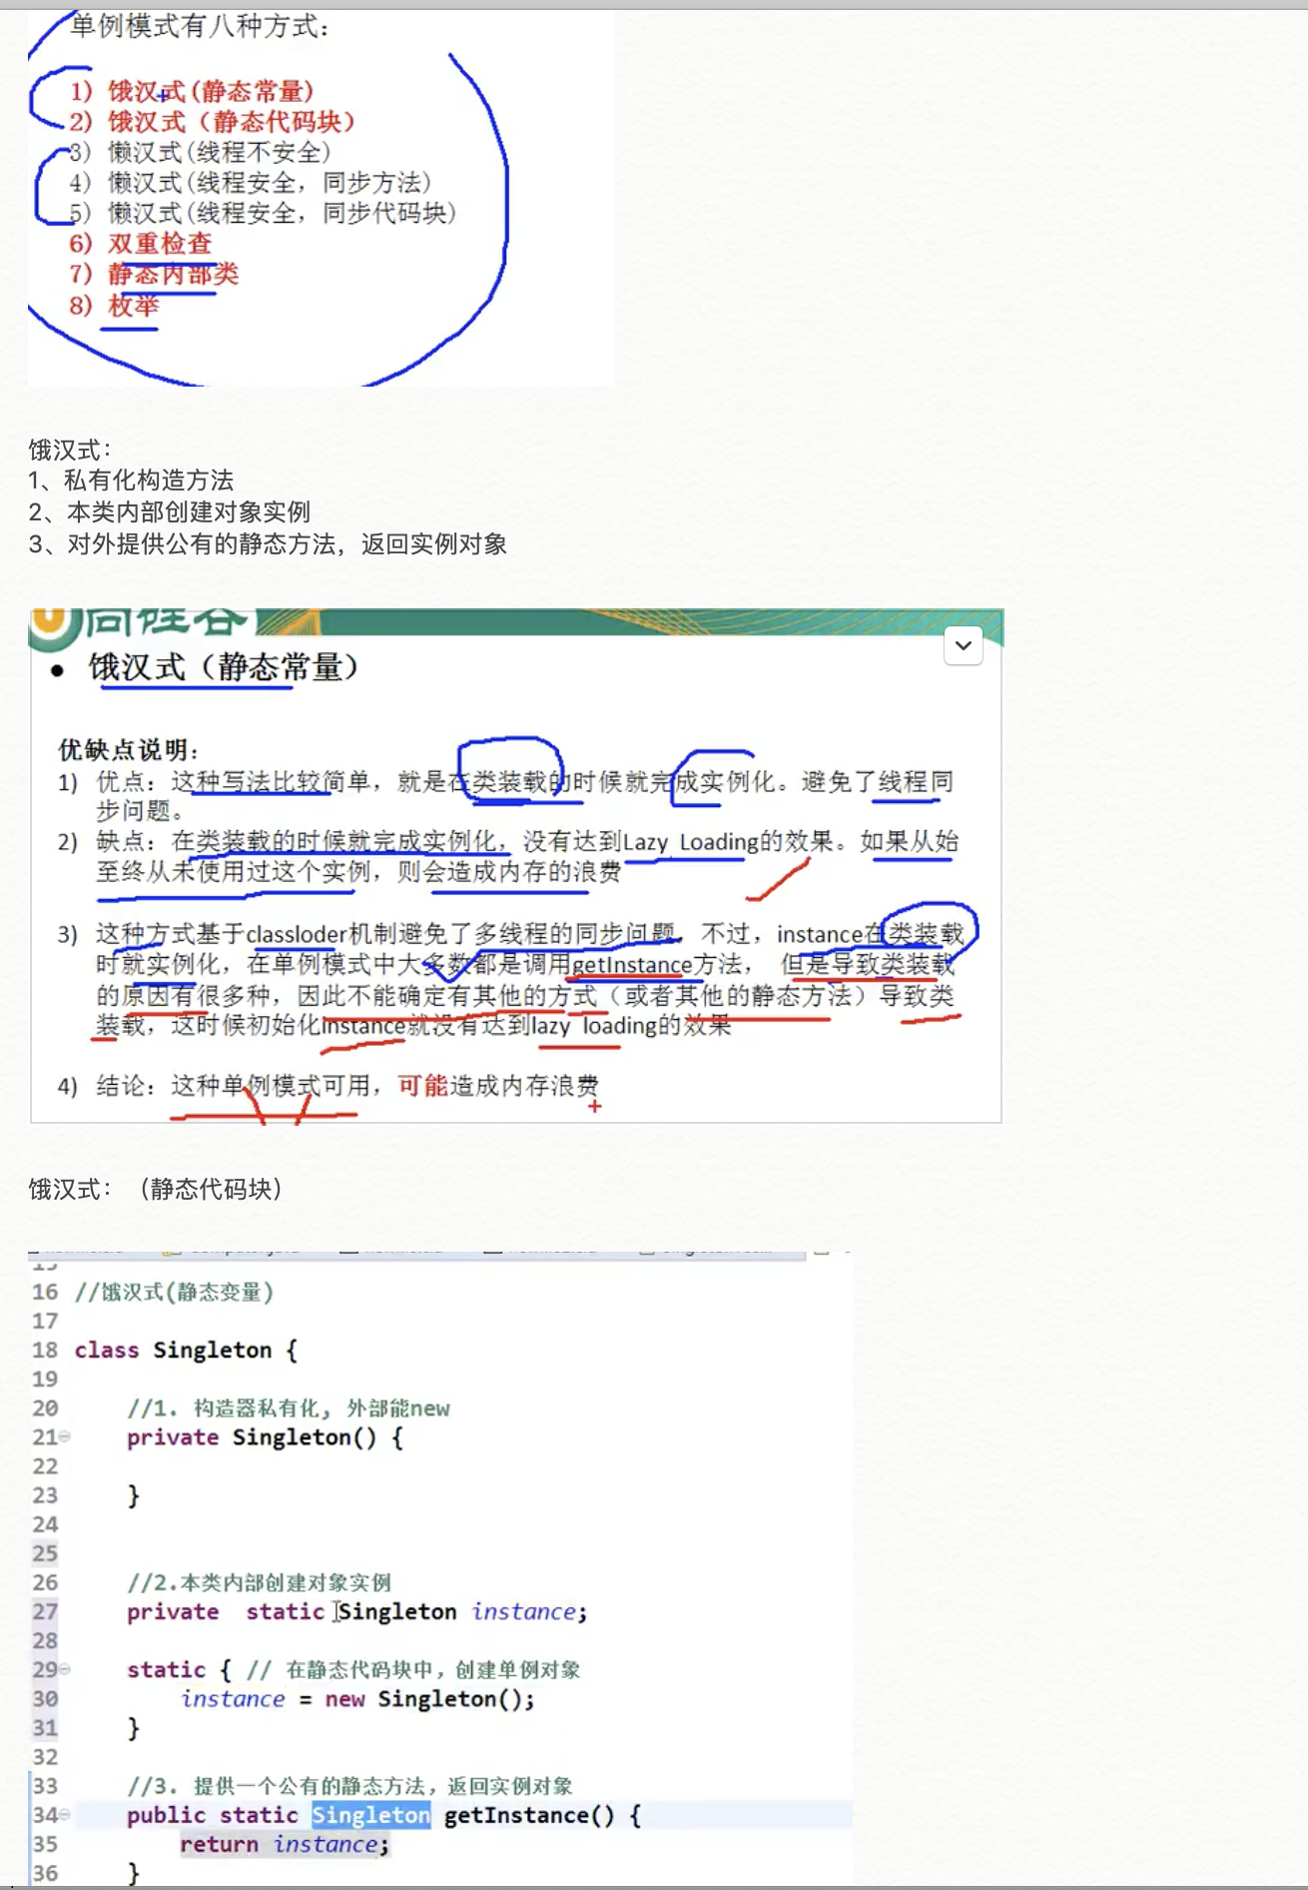

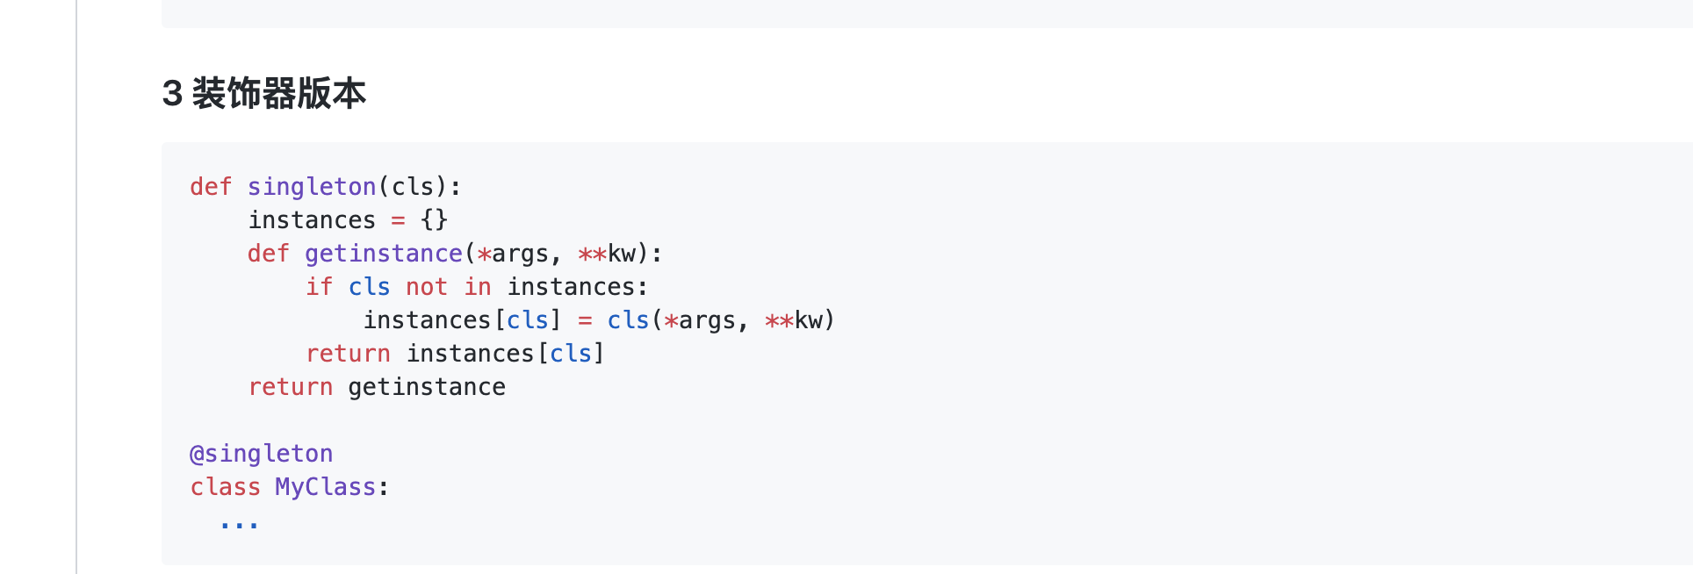

**苏建飞：**

在go语言中，Printf()、Sprintf()、Fprintf()函数的区别用法是什么？

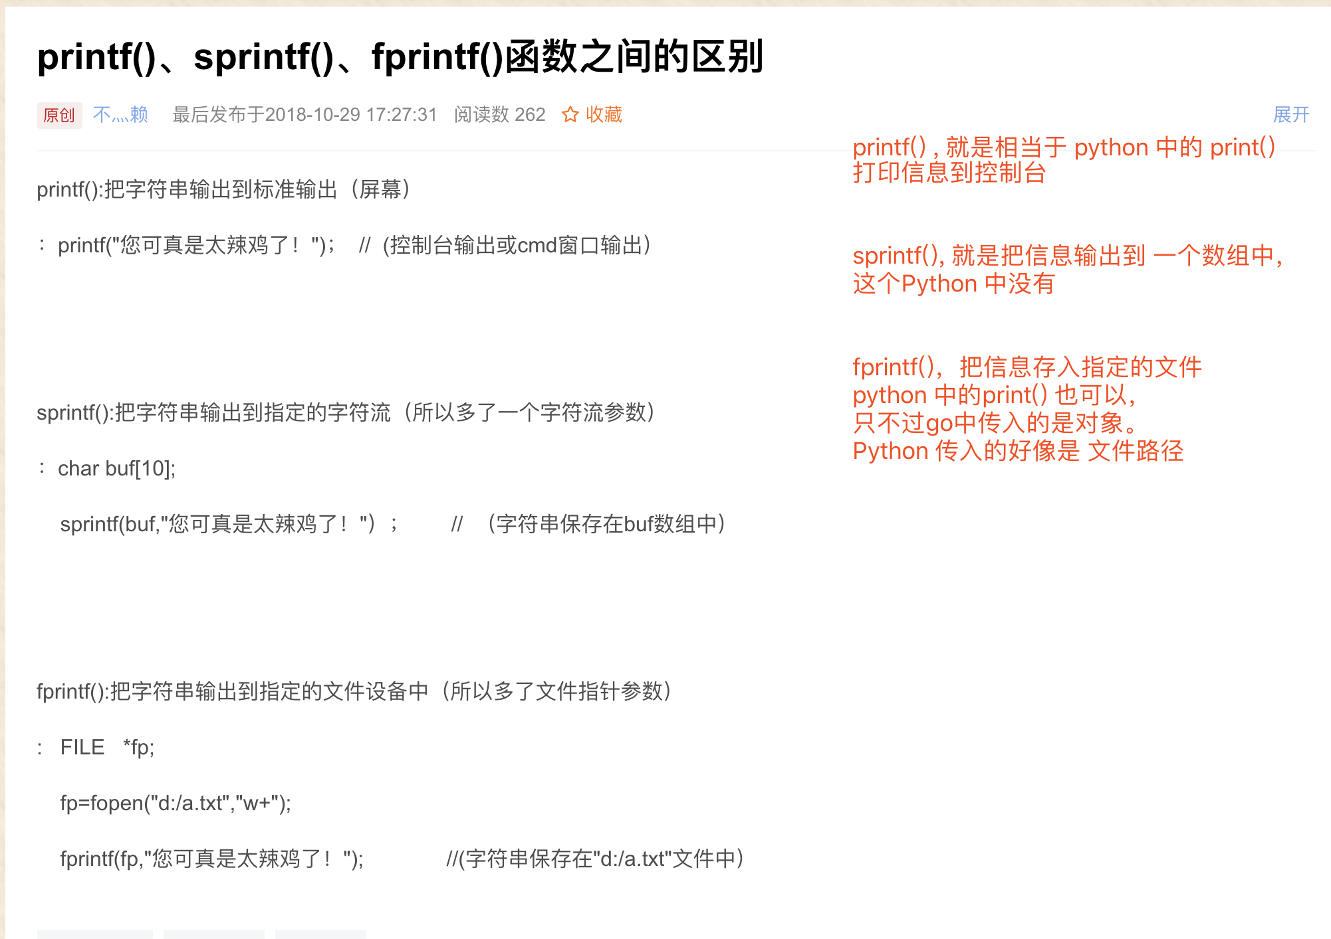

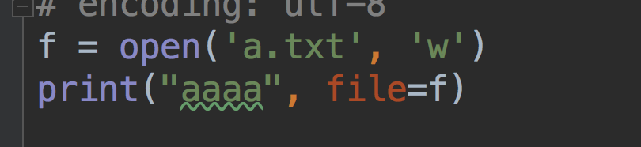

**注意：Python 也是需要传入对象。**